中国统一，轮得到你说话吗？

原创 有里儿有面 [有理儿有面](javascript:void(0);)

**有理儿有面**

微信号 youli-youmian

功能介绍 你说是不是

2021-10-27[原文](https://mp.weixin.qq.com/s?__biz=Mzg3MjEyMTYyNg==&mid=2247543601&idx=1&sn=ffad7bed6468cf919223ff8468305f35&chksm=cef67f44f981f65280a37d16e9b913d4e8f8bd8e274a401c16dc7ac412f2b64aa32f264d294e&scene=27#wechat_redirect&cpage=21) 发表于

收录于合集





**全文共1714字，图片8张，预计阅读时间为6分钟。**

**文章首发于“有理儿有面”（youli-youmian），欢迎大家在朋友圈和微信群转发。**

**公众号及其他平台转载请在后台留言。**



▼

10月25日，在第十七届“北京-东京”论坛上，日本自卫队前统合幕僚长河野克俊在主题对话环节大放厥词，称“日本海上自卫队舰艇从未通过台湾海峡，这是照顾台湾和中国大陆方面的感受”。河野克俊还表示，如果中国能够和平解决台湾问题，这对日本来说是“福音”，但如中国使用武力，日本就要采取行动。

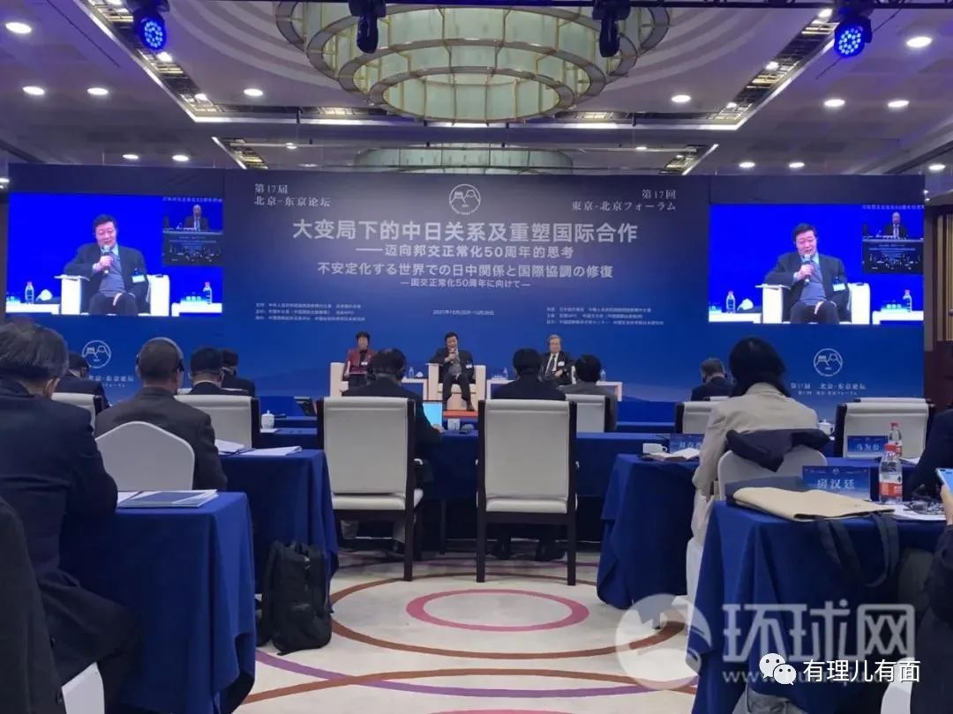

一个主权“残疾”的国家，竟然想跳出来对中国的自家事评头论足？

是什么让这些日本政客如此不自量力？

有理哥试着分析分析。



**首先，是美国的纵容。**

中美博弈已成为当前全球最重要话题之一。中国不想斗，不愿斗，但也不怕斗，可是中国的快速崛起却刺激到了美国的敏感神经，它揪着一切与中国相关话题大做文章、指手画脚甚至是制造谣言。就以新冠疫情为例，面对未知病毒，中国发挥制度优势短时间有效控制住了疫情蔓延，创造了奇迹，并建立了体系完备、响应迅速、运转高效的防控机制。反观美国，自称医疗水平最高的世界唯一超级大国，因感染新冠病毒死亡人数已达75万+，确实是“超疾”大国。同样的病毒，截然不同的结果，这一下美国脸上挂不住了，咋办，咋对本国民众交代？不能说自己不行，一定另有他因，于是只能甩锅中国。

其实，日本防疫比欧美做得好不少。但是作为美国的仆从国，关键问题上必须亦步亦趋。在西方主流“国营”媒体再三忽悠下，东京奥运会结束后，日本开始接受了所谓“与病毒共存”思想。跟随“美爹”的结果是啥？数据说话：截止10月26日，日本确诊171万，并以每日新增5000多例的速度增长。

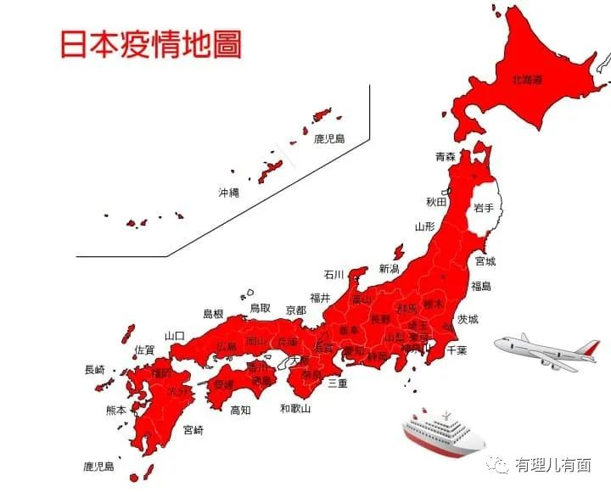

日本民众也不满，日本政府也很郁闷，那怎么办？与病毒共存是跟干爹学的，那甩锅也能学干爹嘛。 所以，在日本政坛也掀起一股反华热潮，谁更反华谁就能捞取政治资本。

台湾问题是美国政客老生常谈之事，近期热度又有所上升，你说日本能不学吗？

就在昨天，美国国务卿布林肯公然表态支持台湾参与联合国事务。估计接下来日本一些过气政客，又要有样学样，狂吠乱叫。

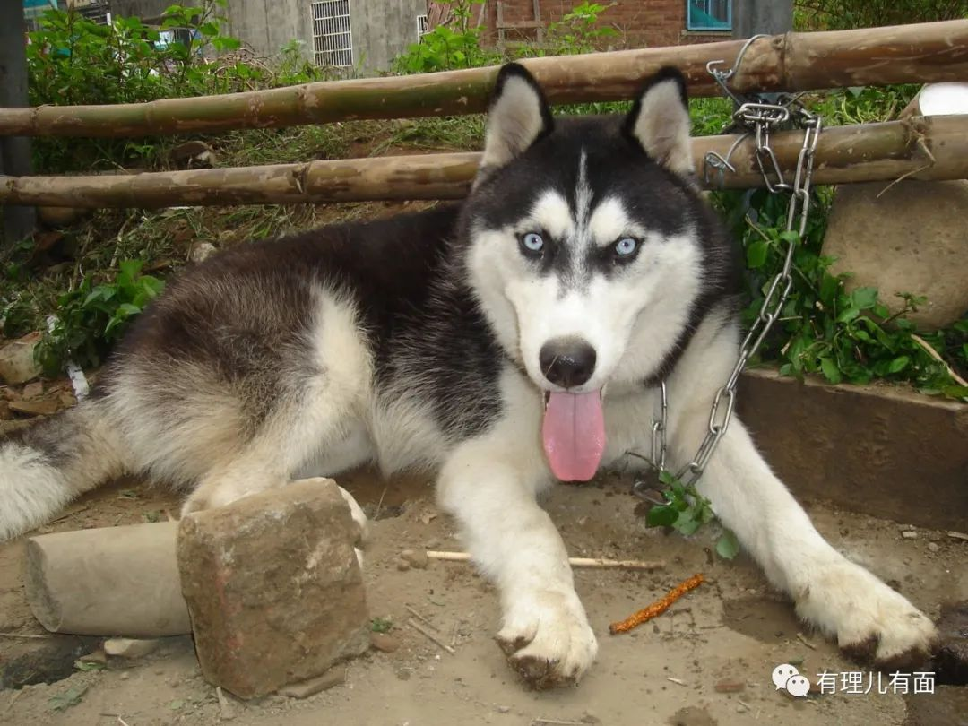

**其次，是本国政府导向。**

从地理位置上看，中日应是一衣带水的邻居，从历史渊源上看，日本也曾是儒家文化圈的一员，也应深谙“和则两利”的思想。

但是，随着战后的日本与美国走得越来越近，也就越来越忘本，经济确实发展了，但经数十年美式文化熏陶，不仅民众思维发生了变化，就连执掌国家发展方向的政府和政党，也越来越美国化。

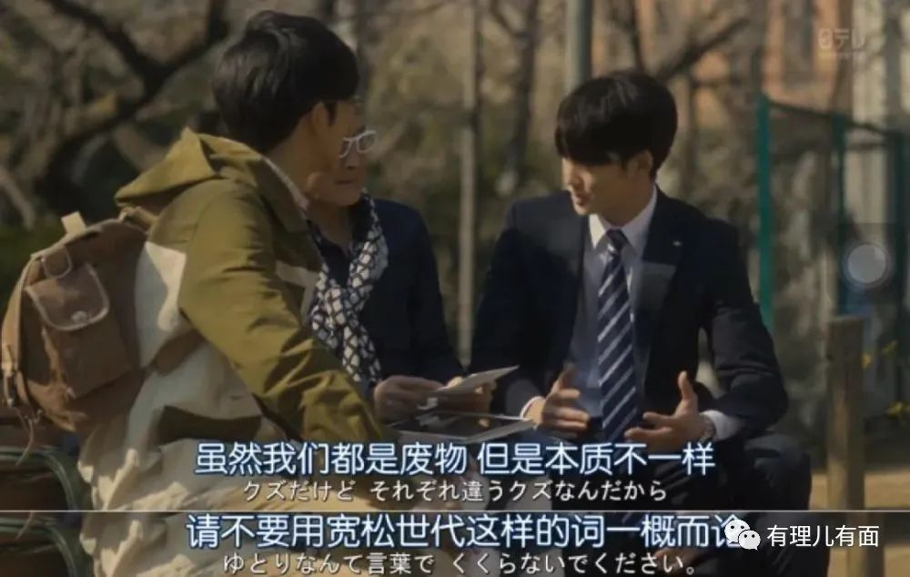

美国、日本政府的反华论调，自然而然刺激了普通民众仇视中国的情绪。

日本非政府组织“言论NPO”今年8月民调显示，对中国印象差的日本人占90.9%，较去年增加了1.2%，仅次于2016年调查结果的91.6%，5年来再次超过90%。

在这种民意基础之下，日本政客为获得选票，自然是极尽反华之能事，如小丑般频繁上演政治闹剧。

有理哥认为，日本战败投降后，从身体到心理上，已完完全全成为美国的奴仆。在日本看来，我是美国的好儿子，他看不惯中国，那我也得敌对中国，管他事实是如何呢。

**对于日本这种狗腿子行为，中国应该怎么办？**

既然日本拿台湾海峡说事，那我们就顺着逻辑聊聊日本附近的津轻海峡和大隅海峡。

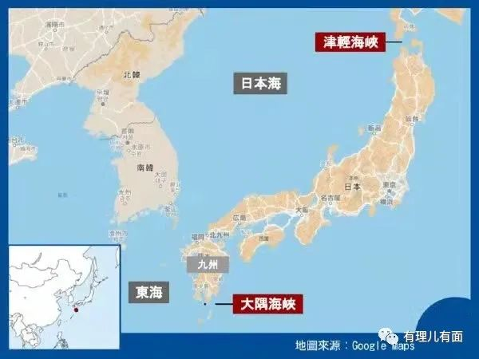

从地图可以看到，上面的津轻海峡和下面的大隅海峡都非常窄。按照国际海洋法公约规定，上述两个海峡多数海域都应该算为领海。例如我国的琼州海峡，美军敢来“自由航线”，那可是要收东风快递的。但是为给“美国干爹”留后门，日本主动阉割自己，将日本多个海峡的领海线活生生压缩至3海里，硬掰出了5个“国际海峡”。

既然是认定的国际海峡，理应可以正常通行。

但10月以来，日本海上自卫队多次“大惊小怪”。

10月11日，中国海军舰艇编队穿越对马海峡向东北方向航行进入日本海，参加14日开幕的中俄“海上联合-2021”；10月18日，中国与俄罗斯海军共十艘舰艇组成编队穿越分隔日本本州与北海道之间的津轻海峡；10月23日，穿越津轻海峡南下太平洋的中俄海军舰艇编队通过日本鹿儿岛县大隅半岛和种子岛之间的大隅海峡。

咋的，你画的国际海域，你定的规矩，按你的规矩来你还有意见了？

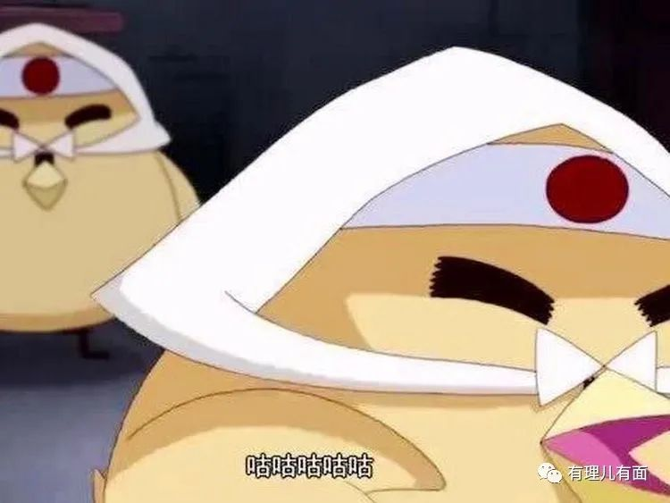

这当中的味道，你品你细品。

觊觎台湾？想想自己够不够格吧。

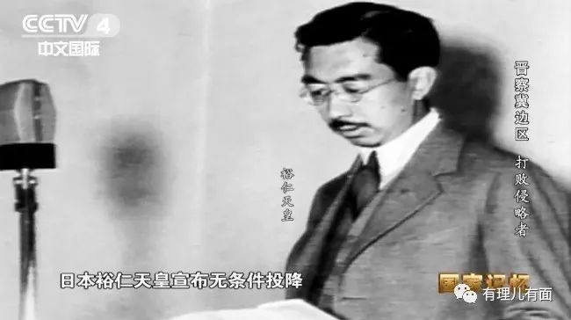

**图片来自网络**





**关注公众号：**

**有理儿有面**

**理   性｜   揭   秘｜   探   讨**







有里儿有面

**微信扫一扫赞赏作者** **赞赏**

已喜欢，对作者说句悄悄话

取消

**发送给作者**

**发送**

最多40字，当前共字

 人赞赏

上一页 1/3 下一页

长按二维码向我转账

受苹果公司新规定影响，微信 iOS 版的赞赏功能被关闭，可通过二维码转账支持公众号。

### 精选留言

用户设置不下载评论